[Nota per l’insegnante e per il genitore: Quest’attività prevede un primo momento in cui l’allievo svolge a casa la scheda, da solo. Il genitore può aiutarlo, spiegandogli eventuali termini non chiari presenti nel testo e guidandolo a formulare le risposte alle domande, ma non deve sostituirsi a lui. In un secondo momento l’allievo si collega in videoconferenza con l’insegnante (in piccoli gruppi di max 8 bambini) e racconta le risposte che ha costruito. Se potete stampate la scheda, altrimenti lavorate visualizzandola sul vostro dispositivo. Durante la sessione di videoconferenza, l’insegnante deve proiettare la scheda e leggerla agli allievi, se necessario anche più volte.]
Data | Città | Scuola | Classe | Nome Allievo

Leggi il seguente testo:
La rapidità e l'estensione del riscaldamento globale (global warming) che conosciamo - cioè quello causato dalle attività antropiche dall'indomani della Rivoluzione Industriale ad oggi - non hanno precedenti negli ultimi due millenni di storia della Terra. Lo affermano tre diversi studi pubblicati su Nature e Nature Geoscience, che si sono lanciati in un'impresa monumentale: confrontare le caratteristiche dei più importanti eventi di riscaldamento o raffreddamento che, nel corso dei secoli, hanno interessato il nostro pianeta.
A differenza dell'attuale periodo di riscaldamento globale, che ha una portata mondiale, i passati episodi di prolungato aumento o calo delle temperature avvennero soltanto in alcune regioni di Terra, e mai in modo tanto repentino come negli ultimi decenni. Sotto queste asserzioni crolla uno degli argomenti preferiti dai negazionisti del clima: quello che vuole che il global warming attuale non sia che una delle tante e naturali oscillazioni climatiche del nostro pianeta.
Nella storia climatica della Terra emergono infatti alcune fasi di anomalie di temperatura, come il “Periodo caldo romano”, tra il 250 e il 400 d.C., o la Piccola Era Glaciale, che comportò in più parti del pianeta un ribasso delle temperature a partire dal 1300. A lungo si è pensato che questi eventi avessero avuto una portata globale, e che analizzando gli anelli di un albero o una carota di ghiaccio di qualunque parte del mondo se ne sarebbe trovato riscontro. Non è proprio così.
Gli scienziati hanno studiato circa 700 reperti che conservano una memoria climatica raccolti in ogni continente ed oceano, dagli anelli degli alberi ai coralli, ai sedimenti dei laghi, e si sono accorti che nessuno dei passati eventi di rialzo o calo delle temperatura ebbe una portata globale. Per esempio, la Piccola Era Glaciale colpì più duramente il Pacifico nel 15esimo secolo, e l'Europa nel 17esimo. Al contrario, per il 98% della Terra (fatta eccezione per l'Antartide), le più alte temperature degli ultimi due millenni si sono registrate negli ultimi anni.
Prima dell'Era industriale, le più importanti fonti di variabilità climatica erano le eruzioni vulcaniche, e non l'attività solare come spesso ipotizzato. Tuttavia, la rapidità di innalzamento delle temperature registrata negli ultimi due decenni o poco più sorpassa ogni possibile variabilità naturale delle temperature: è un evento straordinario, nell'accezione più negativa del termine. Lo studio non si concentra sulle cause dell'attuale global warming che però sappiamo essere da ricercare nelle attività antropiche: un fatto ormai accettato dal 97% o più della comunità scientifica mondiale.
In molti rifiutano di riconoscere le responsabilità umane alla base del cambiamento climatico, nonostante gran parte della comunità scientifica sia concorde nel ritenerle evidenti. Gli scettici chiamano in causa i fattori naturali: tuttavia, nessuno di essi sembrerebbe essere realmente in grado di incidere così in profondità sul climate change. La seguente elaborazione, basata sui dati dell’Istituto per gli Studi Spaziali della NASA, sembra al contrario dimostrare il ruolo preponderante dell’azione umana nel determinare i cambiamenti dell’ultimo secolo.
Il grafico che segue illustra l’aumento della temperatura complessivo, dal 1850 ad oggi:

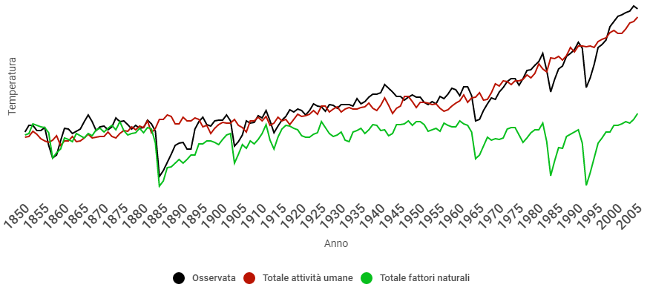

Il grafico che segue illustra l’aumento della temperatura dovuto a fattori naturali, dal 1850 ad oggi:
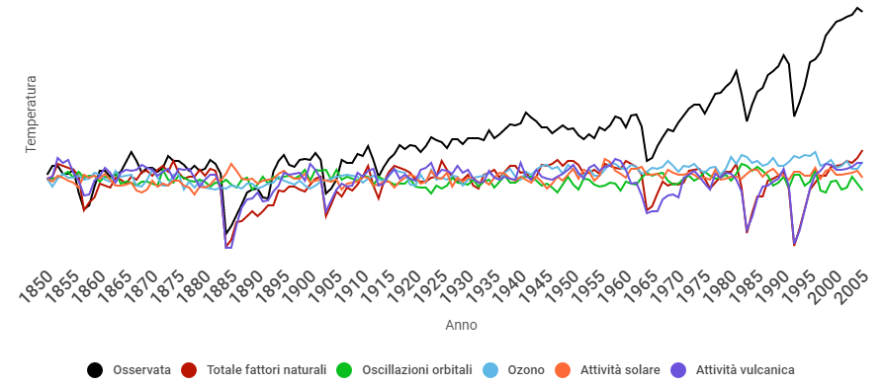

Il grafico che segue illustra l’aumento della temperatura dovuto all’attività umana, dal 1850 ad oggi:
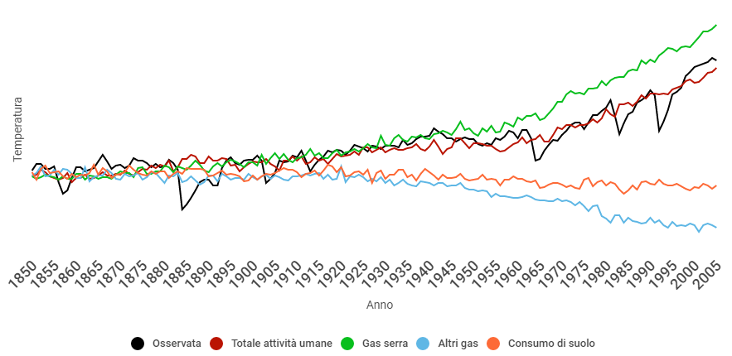

[testo adattato da: www.focus.it e www.youtrend.it/2019/02/05/climate-change-dati-riscaldamento-globale]
Adesso rispondi alle seguenti domande:
1. Perché le teorie dei negazionisti del clima sono discutibili?
[Nota per l’insegnante e per il genitore: In videoconferenza, dopo ogni domanda, l’insegnante chiede ad uno degli allievi presenti, a rotazione, di rispondere, argomentando opportunamente le risposte (es. Se la domanda chiede chi è il protagonista, non basta dire chi è il protagonista, bisogna anche dire perché quel personaggio è il protagonista); chiede poi al gruppo se vi sono risposte differenti o idee alternative in proposito, esortando ad esporle. Poi fornisce, domanda per domanda, le “buone risposte”, collegandosi a quanto detto dagli allievi]

2. Qual è il ruolo che le attività antropiche hanno sul riscaldamento globale?
3. Cosa si può dire in merito all’andamento della temperatura nel 1885?
4. Qual è in proporzione l’effetto dei gas serra nel 2005 rispetto al 1885?
5. Quale relazione esiste tra attività vulcanica e temperatura media del pianeta? E tra oscillazioni orbitali e temperatura media del pianeta?
6. Secondo te, cosa ci insegna il testo che hai letto?
7. Inventa una domanda che l’insegnante potrebbe farti sul testo e formula una risposta che ritieni corretta.

8. Prova ad immedesimarti in uno scienziato che studia il cambiamento climatico e usa le informazioni presenti nel testo per convincere una platea di persone, giovani e adulti, a cambiare il loro stile di vita per diminuire l’impatto antropico sul pianeta.

